院公派留学项目申报流程简介

一、提交申请
提交申请可以采用在线填报或离线填报两种形式，必须在院规定的上报时间范围内进行提交，无效时间系统将关闭提交功能。

（一）在线填报
申报人员或负责公派留学项目的所级管理员可登陆系统在线填写、提交。进入路径为：人力资源\继续教育\院公派留学\申报阶段\个人项目（或成组配套）\新建。
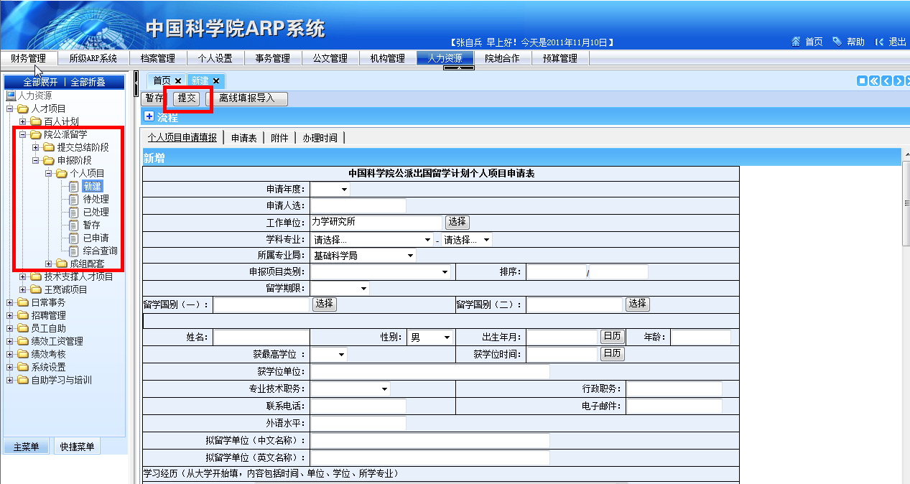

可点击“UCLA访问学者项目介绍”页签查看中国科学院与加利福尼亚大学洛杉矶分校访问学者联合培养项目介绍。并在“个人项目申请填报”相应位置选择是否申请该项目。

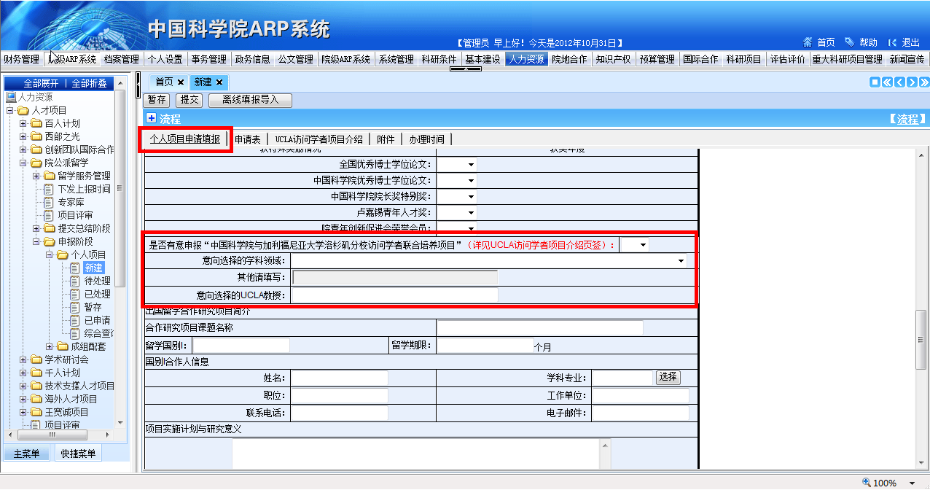
点击“附件”按钮，上传PDF格式的邀请信。上传成功后，回到第一个填报页面，点击提交。

（二）离线填报
1.由各单位负责院公派留学项目的所级管理员下载离线填报模板，发给申报人员。
2.申报人员打开离线填报模板，启用宏后开始填写，填写完成后点击“完成”按钮，生成xml文件。并将填写好的离线模板和生成的xml文件以电子邮件形式发给所级项目管理员。
3.所级项目管理员收到离线填报模板和生成的xml之后，进入所级ARP系统，打开对应申报项目的新建菜单，点击“暂存”按钮后，再点击“离线填报导入”，并打开生成的xml文件，系统提示成功后即可看到新建页面已经导入的相关信息。
点击“附件”按钮，上传PDF格式的邀请信。上传成功后，回到第一个填报页面，点击提交，进入所级审核环节。
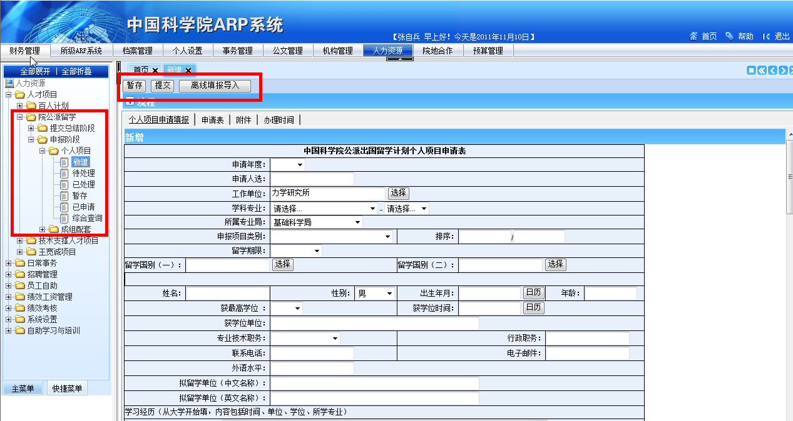
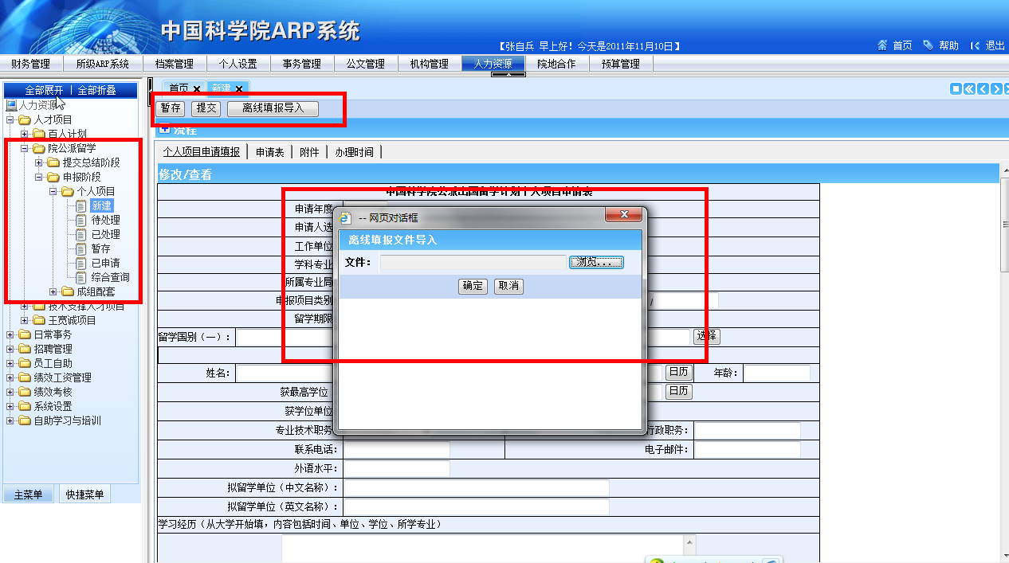
注：可在离线模板附件中查看中国科学院与加利福尼亚大学洛杉矶分校访问学者联合培养项目介绍。并在离线模板中选择是否申请该项目。
二、所级管理员审核
所级项目管理员应在院规定的时间范围内对申报项目进行审核，无效时间系统将关闭审核功能。
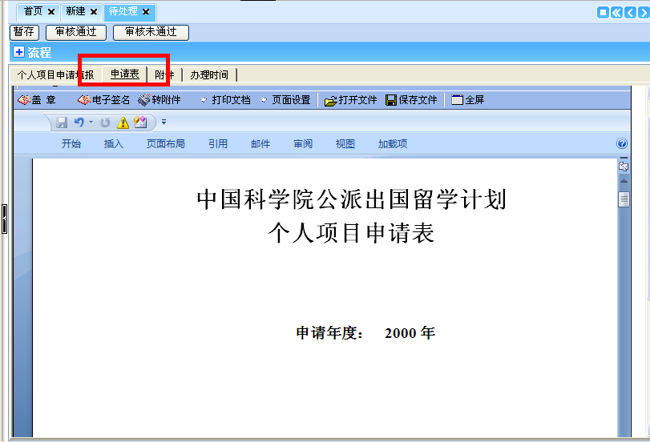
进入对应项目的“待处理”菜单，找到待审核的项目，点击项目名称，进入审核页面，并填写单位审核意见，然后点击“申请表”页签进行在线打印，之后再点击“审核通过”完成报送到院的工作。（注：切勿重复上报）
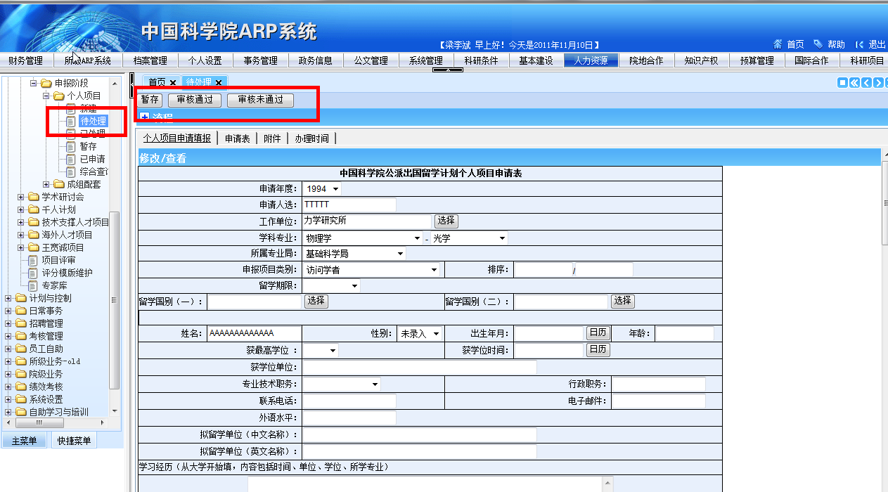
说明：对于所级管理员在线导入提交后的项目状态为待所级项目管理员审核，对于审核通过报送到院的项目状态为待项目管理员审核。
三、修改信息重新上报
在院规定的上报时间范围内，所级项目管理员可以在“已处理”菜单中对已经上报的信息进行修改，并点击“上报至院”按钮进行重新提交。（注：已报送的信息如要修改切勿新建）
